Калмыкова С.А.,
педагог-психолог
МБУ ДО ГППЦ
«Потенциал»

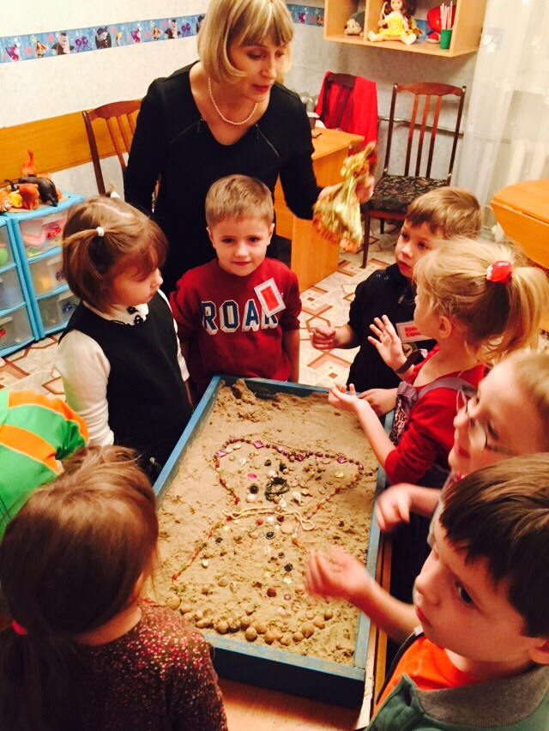

РАЗВИВАЕМСЯ, ИГРАЯ НА ПЕСКЕ.

Развитие ребенка – это сложный процесс, который включает в себя различные стороны овладения ребенком речью: психологическую, нейропсихологическую, лингвистическую, педагогическую и другие.
Владеть всеми видами и проявлениями речи – значит владеть орудием умственного развития человека, так как речь и мышление находятся в единстве. С развитием речи связано формирование развития личности в целом.
Для развития речи необходимо формирование потребности в общении через деятельность с предметами окружающего мира.
В современное время в среде детей по разным причинам наблюдается тенденция упрощения и угасание традиции коллективных игр, не регламентируемых взрослыми. На смену классическим дворовым забавам - пряткам, скалкам и классикам пришли компьютерные игры дома, в одиночестве. Современные родители отмечают, что их дети в своём большинстве не умеют и не желают вступать в контакт с партнером в процессе игрового взаимодействия. Дети с трудом объединяются в группы, а собравшись вместе, не могут придумать себе занятия, ждут инициативы от взрослого. А если даже и вступают в контакт, то быстро его теряют, потому что каждый играет в своем темпе, не обращая внимания на партнера. В дальнейшем в детских коллективах дети, не умеющие играть со сверстниками, либо замыкаются в себе, либо, наоборот, - предложенные игры имеют явно агрессивный характер. В результате – детям сложно общаться, у них слабо развивается социальная компетентность. Можно предполагать, что чем больше дети вновь будут играть вместе, тем лучше они станут общаться, чувствовать друг друга в различных ситуациях совместной деятельности.
Ведущий вид деятельности у 5 - 6 леток – игра. А игра в песок является для детей, пожалуй, самым доступным и естественным способом общего развития и самотерапии. Перенос традиционных педагогических занятий в песочницу дает больший воспитательный и образовательный эффект, нежели стандартные формы обучения.
Программа «Сказки на песке» даёт возможность вернуть современным детям коллективную игру, а значит - вернуть динамику взаимодействия и взаимной психологической подстройки живых партнеров друг к другу, одновременно обогащая познавательную сферу каждого ребёнка. Совместная деятельность детей на песке становится содержанием общения. В песочной игре дети между собой и педагог легко обмениваются идеями, мыслями, чувствами, что позволяет построить партнерские взаимоотношения
Особенностью детей с задержкой речевого развития (ЗРР) является нарушение произвольной регуляции движений, недостаточная скоординированность и чёткость непроизвольных движений. Наиболее страдает у детей данной категории моторика кистей и пальцев рук. В ходе игр на песке дети активизируют моторику рук, делая это не напрягаясь, с удовольствием, так как само прикосновение к песку ладонями уже способствует расслаблению пальчиков.
В программе много стихов, которые дети рассказывают с ритмической организацией движений, тем самым нормализуя мышечный тонус, гармонизируя движения, развивая артикуляционный аппарат, мимику, память, вырабатывая ловкость, тактильную чувствительность, моторику.
Таким образом, тренировка движений пальцев и всей кисти рук на песке с ритмическим проговариванием являются важнейшим фактором, стимулирующим речевое развитие ребенка, что, в свою очередь, способствует и развитию мышления ребенка. А через взаимодействие с фигурками ребёнок, разыгрывая ситуацию в песочнице, имеет возможность посмотреть на нее со стороны, осмыслить происходящее. Именно в тот момент, когда ребенок находит новое речевое решение в какой-либо конкретной ситуации, происходит развитие языковой способности.
В результате занятий дети смогут быстрее освоить и осмыслить нормы и правила поведения и общения в любой групповой деятельности, будут знать, как контролировать своё поведение; научатся лучше выражать свои мысли, фантазировать.
Постепенно «песочный опыт» проживания разных событий станет жизненным опытом самого ребенка, который он начнет активно использовать в своей реальной жизни. Умение общаться, строить и поддерживать дружеские взаимоотношения и взаимодействовать, сотрудничать с людьми - это необходимые составляющие полноценно развитой личности, это залог успешного психического здоровья человека.

